**YUNANİSTAN GEZİSİ & İSKEÇE KARNAVALI**

**2 GECE- 3 GÜN**

**24 ŞUBAT-27 ŞUBAT**

**1 GÜN: HAREKET: İSTANBUL-YUNANİSTAN**

**24 Şubat 2023 -Cuma**

* Grubumuzca belirlenecek noktada buluşma ve Yunanistan’a hareket ediyoruz.
* Yol üzerinde gerekli molalar verilerek İpsala sınır kapısına varış. Sınır geçiş işlemleri

**2 GÜN: GÜMÜLCİNE/SELANİK/KAVALA**

**25 Şubat 2023 -Cumartesi**

* Sabah saatlerinde Gümülcine’ye hareket ve varış. Çepelli köyünde köy kahvaltısı
* Kahvaltı sonrası Gümülcine gezisi
* 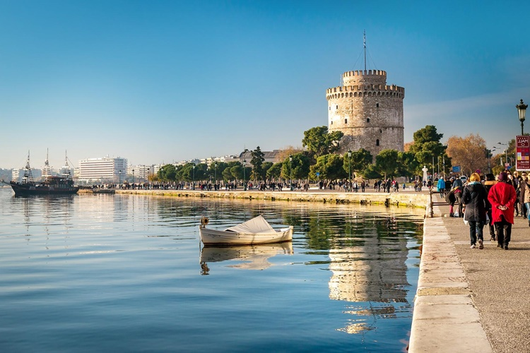Selanik’e hareket ve varış. Şehir turu; Gazi Mustafa Kemal Atatürk’ün evi, Kordon, Beyaz Kule, Selanik Kalesi ve panoramik olarak Osmanlı ve Bizans eserleri. Yunanistan’ın en büyük kilisesi olan Aya Dimitros Kilisesi, görülecek yerler arasındadır.
* Kavala’ya hareket ve varış.
* Konaklama için otele varış ve odalara yerleşme.
* Akşam yemeği otelimizde. **1 Geceleme Kavala AIROTEL GALAXY**

**3 GÜN: KAVALA/ İSKEÇE**

**26 Şubat 2023-Pazar**

* Otelimizde alacağımız kahvaltı sonrası,İskeçe’ye hareket ve varış.
* 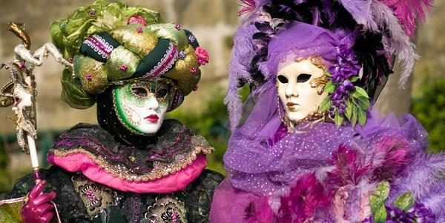Karnaval’a katılım ve serbest zaman. Ülke genelinden karnavalı izlemeye gelen her yıl 200 bin kişi ile birlikte coşkulu bir şekilde karnaval görüntülerini izleyip, eğleniyoruz.
* 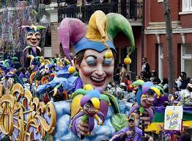Tam bir renk cümbüşünü andıran, çeşitli renklerde ve kostümlerle şehir merkezinde düzenlenecek İskeçe Karnavalı geçit törenlerini izliyoruz. Dans edip zıplayan kadınlar, yüzlerini boyayan yaşlı teyzeler-amcalar, aile boyu Karnaval katılan ve kostüm giyen dansçılar, yol boyunca etrafta toplanan kişilerle şakalaşıp ve dans ediyoruz.
* İskeçe için ‘Bin bir rengin şehri’ diyor burada yaşayanlar, Rio karnavalı misali eğlence dolu bir gün sonrası eğlenceye doymuş şekilde törenler sonrası Kavaladaki otelimize dönüş.
* Akşam yemeği serbest

**2 Geceleme Kavala AIROTEL GALAXY**

**4 GÜN: KAVALA /İSTANBUL**

**27 Şubat 2023-Pazartesi**

* Otelimizde alacağımız kahvaltı sonrası Kavala Şehir turu; Osmanlının Mısır Valisi Kavalalı Mehmet Ali Paşa İmareti, Atının üzerindeki Heykelini, doğduğu evi dışarıdan görüp fotoğraf çekiyoruz. Pargalı İbrahim Paşanın yaptırdığı, 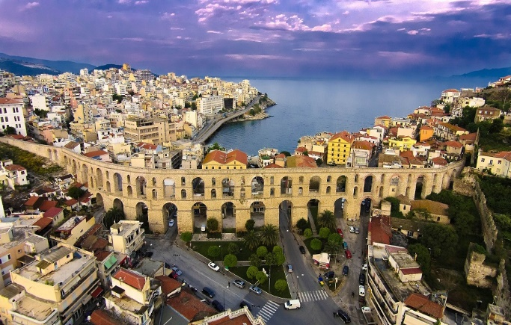ancak bugün kilise olarak kullanılan camii, Kanuni Sultan Süleyman’ın yaptırdığı su kemerleri görülecek yerler arasındadır.
* Türkiye’ye hareket.
* İpsala sınır kapısına hareket ve varış. Pasaport işlemleri sonrası yol boyunca gerekli molaların verilmesi ile İstanbul’a varış ve tur sonu.

**İKİ KİŞİLİK ODADA KİŞİ BAŞI: 219 €**

**TEK KİŞİ KONAKLAMA FARKI: 69 €**

**İKİ YETİŞKİN YANINDA 2 – 12 YAŞ ARASI ÇOCUK : 159 €**

**ÜCRETE DÂHİL OLAN HİZMETLER:**

* Lüks Otobüslerle Transfer,
* 2 gece, 4* Kavala Airotel Galaxy ’de konaklama + kahvaltı
* İlk gün alınacak olan köy kahvaltısı
* 1 akşam yemeği otelde
* Tur sigortası
* Şehir turları
* Rehberlik hizmeti

**ÜCRETE DÂHİL OLMAYANLAR:**

* Vize işlemleri: 120 €
* Yurt dışı çıkış harcı: 150 TL
* Tüm öğle ve 1 akşam yemekleri
* Akşam yemeğinde alınacak içecekler
* Müze ören yerleri girişleri